Rekurzija - zadaci

1.) Nacrtajmo piramidu koja se sastoji od kvadrata tako da se broj kvadrata unutar svakog sljedećeg reda smanjuje za jedan.
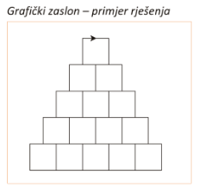
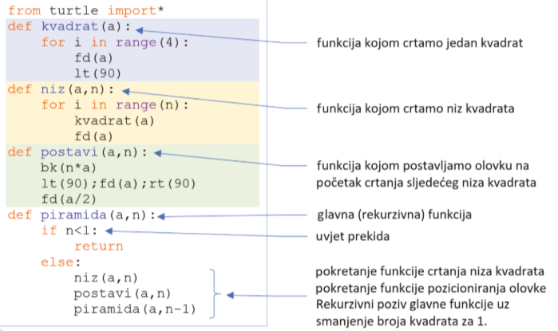

3.) Nacrtajmo simetrično (binarno) stablo kojemu svaka grana ima točno dvije identične podgrane.

h

